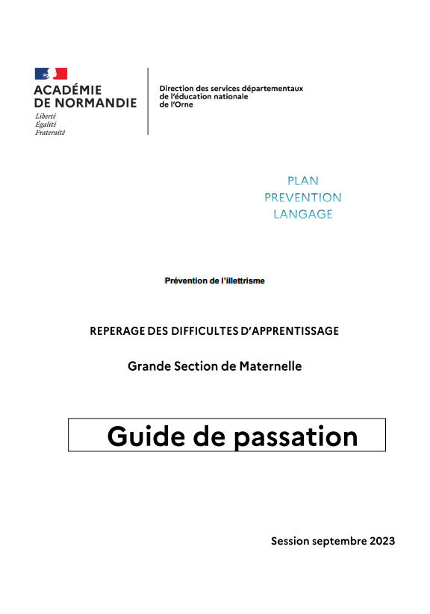
Ecole :
Enseignant :
Ecole :
Enseignant :
Codage : 1, 3, 9, 0 ou A
Outil d’aide pour le recueil des résultats du groupe 2023
Page 1 du livret d’observation de l’élève
Découpage syllabique

Noms et prénoms | Activité 1 |  |  |  |  |  | Activité 2
 | Item 1  bateau | Item 2  champignon | Item 3  sapin | Item 4  éléphant | Item 5  chat |  | Item 6  [ri] | Item 7  [ba] | Item 8  [pu]

Ecole :
Outil d’aide pour le recueil des résultats du groupe
Page 2 du livret d’observation de l’élève
Activité 3 - Prise de parole et syntaxe

Enseignant :

Codage : 1, 3, 9

Noms et prénoms | Item 9 Ecoute en situation collective | Item 10  Prend la parole en situation  duelle avec l'enseignant lorsqu'il est sollicité | Item 11  Prend la parole en petit groupe lorsqu'il est sollicité | Item 12 Prend la parole en groupe classe lorsqu'il est sollicité | Item 13 Participe spontanément en groupe classe | Item 14 Reste dans le sujet  proposé | Item15  Tient compte de ce qui vient  d'être dit | Item 16 Articulation, prononciation des sons | Item 17  Fluidité de la chaîne sonore | Item 18 Utilise des pronoms personnels | Item 19 Formule des phrases simples | Item 20 Formule ou construit des phrases complexes

3

Ecole : Enseignant :
Outil d’aide pour le recueil des résultats du groupe
Page 2,3 du livret d’observation de l’élève
Activité 4 - Compréhension de consignes

Codage 1, 3, 9, 0 ou A

Exercice
 | Consignes scolaires |  |  |  |  |  | Consignes spatiales |  |  |  |  | Consignes en situation
▼Noms et prénoms / items ► | 21 | 22 | 23 | 24 | 25 | 26 | 27 | 28 | 29 | 30 | 31 | 32 | 33 | 34 | 35
4

Ecole : Enseignant :  Codage : 1, 3, 9 ou A (se reporter au guide de passation) | Outil d’aide pour le recueil des résultats du groupe  Page 4 du livret d’observation de l’élève  Activité 5 - Compréhension d’une histoire entendue
Noms et prénoms | Identifie et nomme les personnages  (Les oursons, l’ourse, le renard) |  | Identifie et nomme les lieux  (Grotte, forêt) |  | Cohérence du récit, événements-clés. | Identifie l’intention du personnage (ruse).
 | Item 36 | Item 37 | Item 38 | Item 39 | Item 40 | Item 41
5

Ecole : Enseignant :
Outil d’aide pour le recueil des résultats du groupe
Page 5 du livret d’observation de l’élève
Activité 6 - Reconnaître son prénom, écrire un mot et nommer quelques lettres

Codage : 1, 3, 9, 0 ou A

Noms et prénoms | Item 42 Retrouve son prénom parmi ceux de la classe  (capitales) | Item 43  Retrouve son prénom parmi ceux de la classe (Lettres scriptes) | Item 44  Ecrit le mot  « MAISON » en  capitales | Item 45  Reconnaît des lettres de l’alphabet
6

Ecole : Enseignant :
Outil d’aide pour le recueil des résultats du groupe
Page 5 du livret d’observation de l’élève
Activité 7- Connaître et utiliser un lexique spécifique

Codage : 1, 3, 9, 0 ou A (se reporter à l'outil d'évaluation)
Noms et prénoms | Item 46  Matériel scolaire et corps | Item 47  Actions
7

